研究生教育管理系统答辩及学位相关功能使用指南（学院版）

更新日期：2014年3月

为规范管理，提高效率，我校研究生论文答辩及学位申请工作必须通过研究生教育管理系统完成。为了便于毕业研究生顺利完成答辩及学位申请各个环节，特制定本指南。

一、任务清单
学院需在系统中执行的操作有：
时间  （大概） | 任务 | 对应指南内容 | 前提 | 备注
3/9月下旬前 | 审核论文评审申请 | 二、审核论文评审申请 | 1、修满学分；  2、开题满一定时间；  3、导师已审核。
4/10月-5/11月中旬前 | 录入硕士论文评审结果 | 三、录入硕士论文评审结果 | 论文评审申请审核通过； | 硕士匿名评审：学院录入评审结果；硕士常规评审：答辩秘书录入评阅专家及结果。
5/11月 | 审核答辩委员会信息 | 四、审核答辩委员会信息 | 答辩秘书已提交答辩委员会信息 | 审核时检查答辩委员会是否符合答辩规范
5/11月中旬前 | 审核科研成果 | 五、审核科研成果 | 研究生已提交申请学位科研成果，导师已审核
6/12月初 | 分委会讨论 | 六、分委会讨论 | 1、答辩通过  2、申请学位科研成果审核通过 | 导出分委会表决票，录入分委会表决结果

以下是所有相关人员参与的完整流程，供参考：
时间  （大概） | 步骤 | 前提 | 备注
3/9月下旬前 | 研究生网上申请论文评审，导师、学院审核 | 1、修满学分；  2、开题满一定时间。
4/10月上旬前 | 确定论文评审方式 | 论文评审申请审核通过 | 除涉密论文外，博士论文全部匿名评审；硕士论文评审方式由学位办通过系统抽查确定。
4/10月-5/11月中旬前 | 论文评审 | 1、论文评审申请审核通过；  2、导师已指定论文评审秘书 | 匿名：学位办或学院录入评审结果；常规：答辩秘书录入评阅专家及结果。
5/11月 | 答辩委员会组成审核，导出学位审批材料 | 论文评审通过 | 答辩秘书提交答辩委员会组成及答辩时间、地点，学院、学位办审核。审核后，秘书导出答辩委员会组成表和学位审批材料。
5/11月，6/12月初 | 答辩 | 答辩委员会组成审核通过 | 答辩秘书录入答辩结果，其他人查询结果
5/11月中旬前 | 申请学位科研成果审核 |  | 研究生提交申请学位科研成果审核申请，导师、学院、学位办审核。
6/12月初前 | 学历电子注册与学位信息登记 | 答辩委员会组成审核通过 | 研究生本人进行学历电子注册和学位信息登记
6/12月初 | 分委会讨论 | 1、答辩通过  2、申请学位科研成果审核通过 | 分委会秘书导出分委会表决票，录入分委会讨论结果，其他人查询分委会讨论结果
6/12月中下旬 | 校委会讨论 | 分委会讨论通过 | 学位办导出校委会表决票，录入校委会讨论结果，其他人查询结果
7/1月初 | 学位材料归档 | 校委会讨论通过 | 学院、学位办导出学位材料移交清单

二、审核论文评审申请

1、简介
每年3/9月份，计划答辩的研究生网上申请论文评审（前提是完成培养计划，开题满一定时间），经导师和学院审核，列入计划答辩名单。

2、学院操作方法
登录后，进入“毕业->硕士/博士论文评审->评审申请->评审申请信息审核”。按下图进行审核：
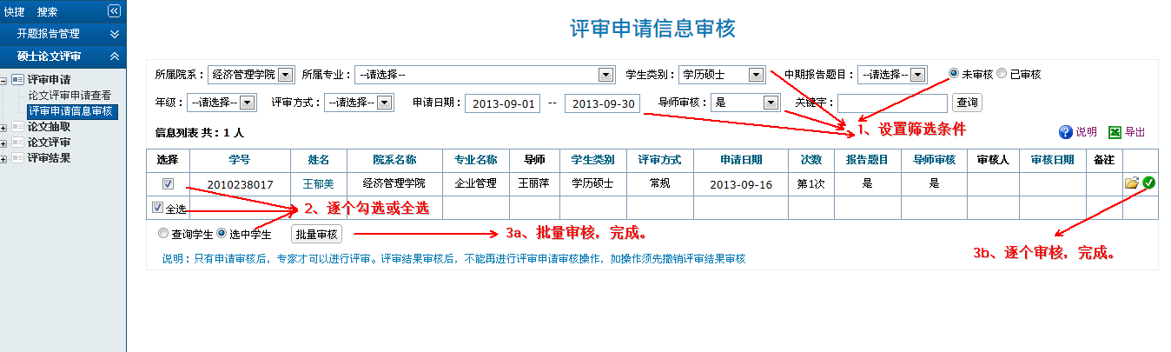

3、常见问题解释
暂无。

三、导出成绩单

1、简介
研究生答辩前，学院导出通过论文评审申请的研究生的成绩单，打印一式两份并签名盖章后发给答辩秘书（可以和答辩材料一起发）或研究生。

2、学院操作方法
登录后，进入“毕业->硕士/博士论文评审->评审申请->批量导出成绩单”。按下图进行审核：
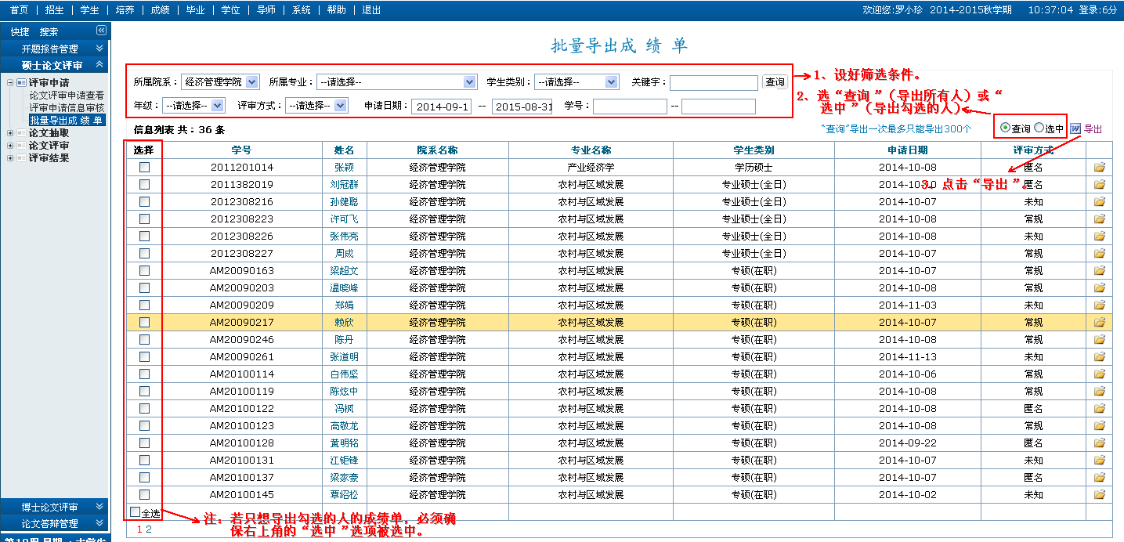

3、常见问题解释
暂无。

四、录入硕士论文匿名评审结果

1、简介
对于匿名评审的硕士论文，需由学院录入评审结果。请学院及时录入评审结果，否则答辩秘书无法提交答辩委员会信息。

2、学院操作方法
可以逐个录入评审结果，也可以批量导入。
若要逐个录入，登录后，进入“毕业->硕士论文评审->评审结果->评审成绩信息录入”。按下图操作：
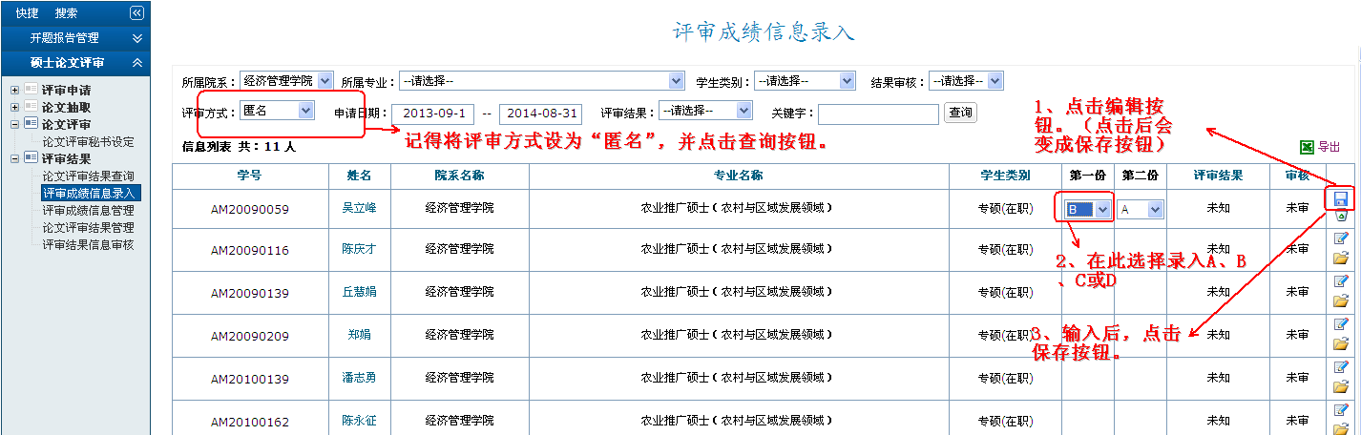
若要批量导入，在“毕业->硕士论文评审->评审结果->评审成绩信息录入”界面，点击左下角“输出”按钮，输出Excel文件。
在输出的Excel文件中编辑好评审结果，如下图所示：
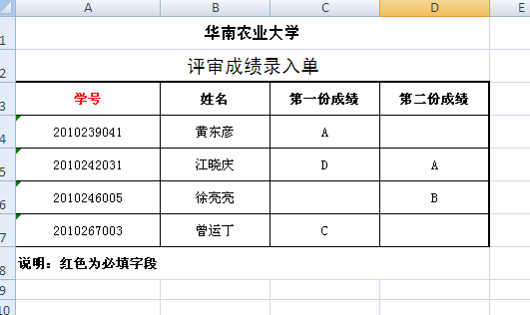
然后点击左下角“浏览”按钮，浏览到刚才编辑好的Excel文件，再点击“导入”按钮即可。
此外，也可以在“毕业->硕士论文评审->评审结果->评审成绩信息管理”界面逐个修改评审成绩。若有加送情况，则必须使用这种方式。
（1）点击编辑按钮，进入“评审成绩编辑”界面。
（2）生成专家，若已有则不必生成。
推荐做法：点击“批量专家”，自动生成评审专家初步信息（可输入数字控制生成专家的人数）。
替代做法：点击绿色“+”号，逐个增加评审专家。
（3）逐行点击编辑按钮，编辑专家信息并录入评审成绩。每行编辑好之后点击保存按钮。
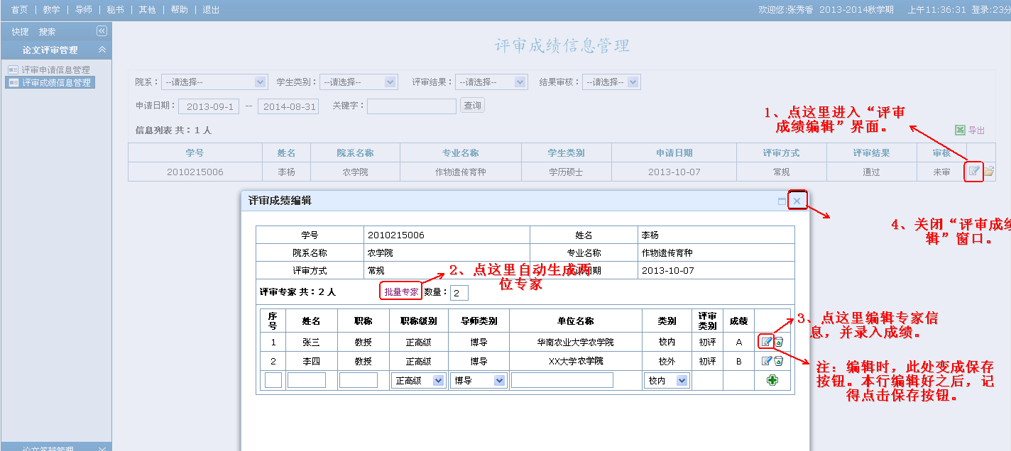

3、常见问题解释
暂无。

五、审核答辩委员会信息

1、简介
答辩秘书提交答辩委员会信息后，学院需要审核一下，然后是学位办审核。学位办审核之后，学院才能将答辩材料发给秘书（博士的答辩材料由学位办发）。

2、操作方法
登录后，进入“毕业->论文答辩管理->答辩申请->答辩委员院系审核”界面。
确定筛选范围，若改变了筛选范围，需点击查询按钮。对于每个研究生，点击查看按钮。确认没问题后，点击“√”号审核。
如下图所示：
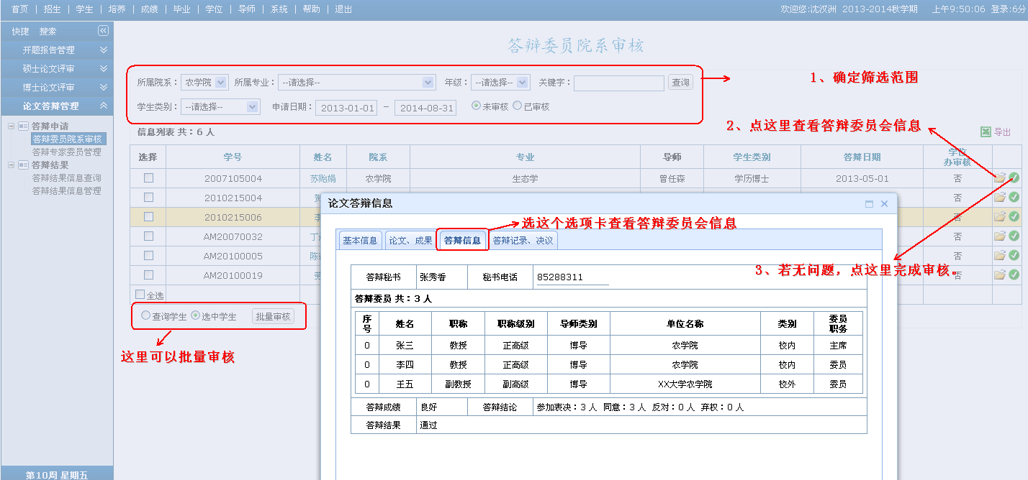

3、常见问题解释

六、审核科研成果

1、简介
博士生和学术型硕士生一般需要有一定的科研成果才能申请学位，具体规定见研究生本人适用的培养方案。研究生提交了申请学位科研成果后，导师需要在系统中进行审核，然后学院还需进行审核。只有通过申请学位科研成果审核的研究生，才能列入学院分委会讨论名单。

2、操作方法
登录后，进入“学位->学位申请管理->学位论文成果审核”界面。
确定筛选范围后，逐个审核或批量审核，最后导出名单。
如下图所示：
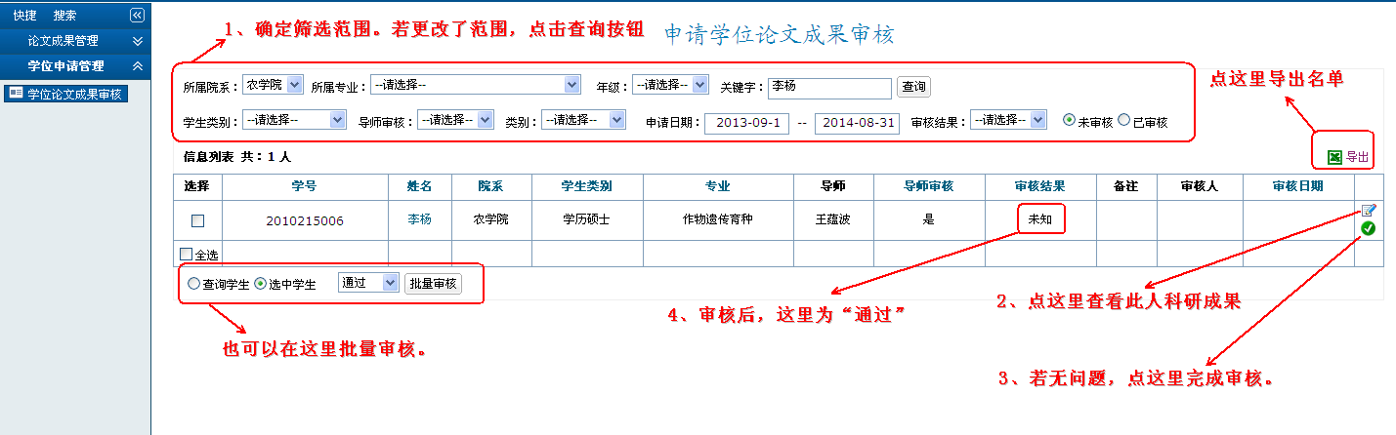

3、常见问题解释

七、分委会讨论

1、简介
研究生完成答辩，并通过科研成果审核之后，需上分委会讨论学位，分委会讨论通过后上校委会讨论学位。
学院首先需通过“分会会议信息管理”创建一项分委会会议信息。
然后通过“分会学生名单设定”功能将符合上会条件的研究生选入上会名单。

2、操作方法
（1）创建分委会会议信息
登录后，进入“学位->分会学位管理->分会会议信息管理”界面。输入会议相关信息，点击“+”按钮创建会议信息。如下图所示：
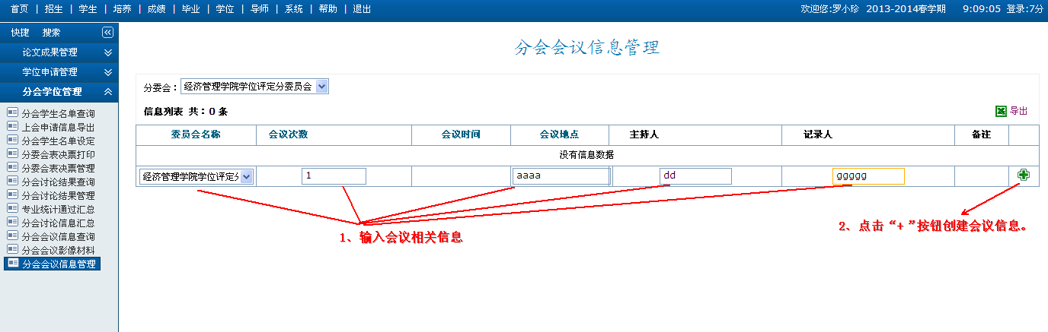
添加后，出现以下界面。点击编辑按钮可修改会议信息，点击删除按钮可删除会议信息。
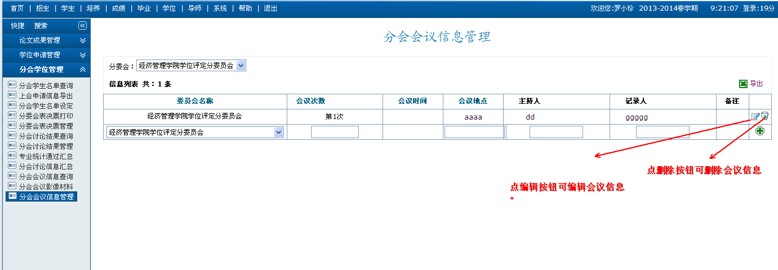
（2）设置分委会上会名单
登录后，进入“学位->分会学位管理->分会学生名单设定”界面。设置会议信息和筛选条件后，点击“新增”按钮。
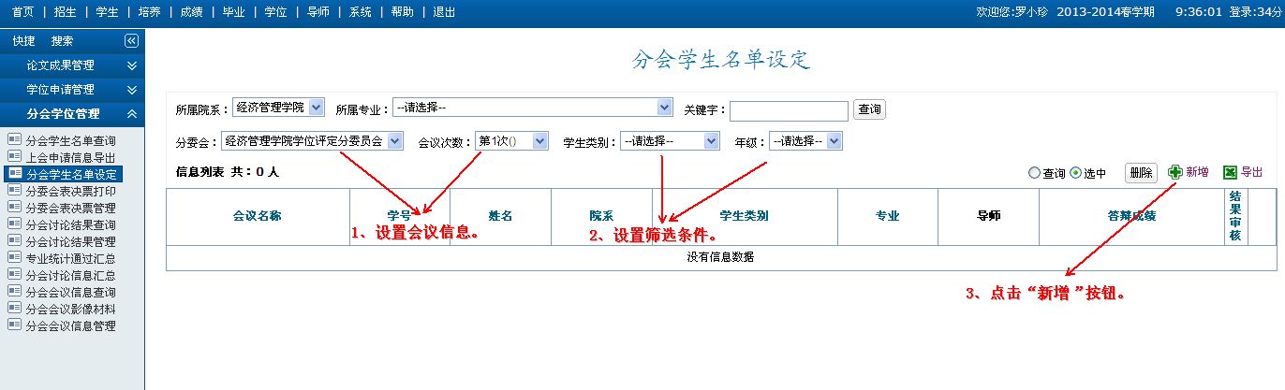

系统弹出以下窗口。设置好筛选条件后，批量或逐个添加研究生。点绿色“√”按钮可逐个添加；选中“查询”，点击“添加”按钮可全部添加；
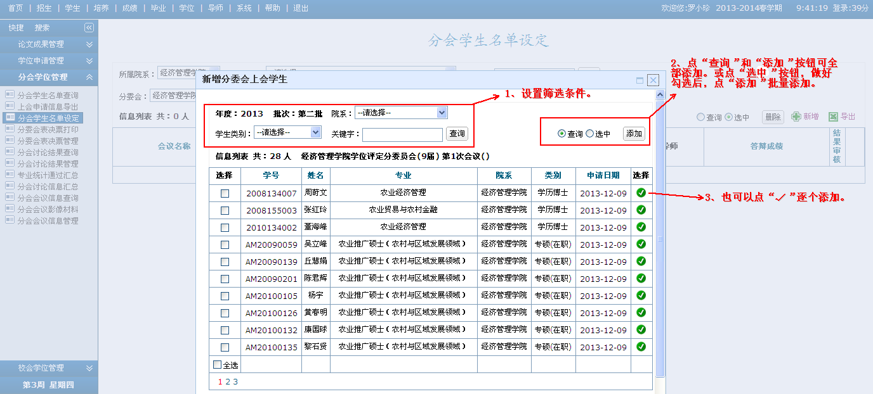

添加后，显示如下界面。
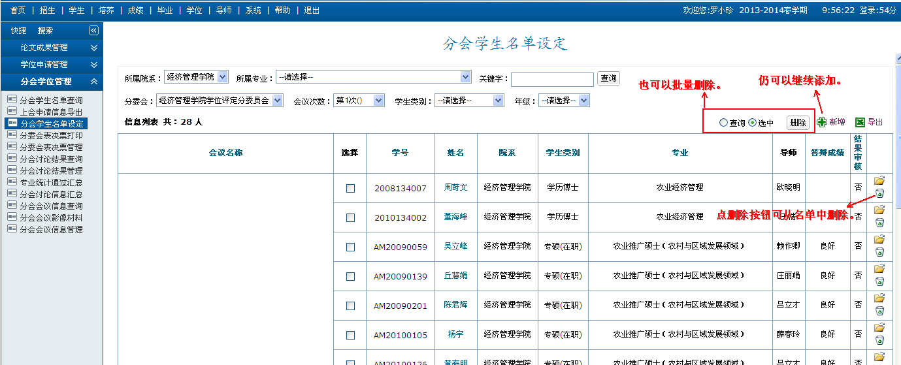

对于之前已通过答辩，拟本学院上会讨论的研究生。需要先在学位申请管理中添加该研究生。步骤如下：
进入“学位->学位申请管理->学位申请信息查看”界面。点击右上角“新增”按钮，在弹出窗口中搜索并添加研究生，如下图所示。
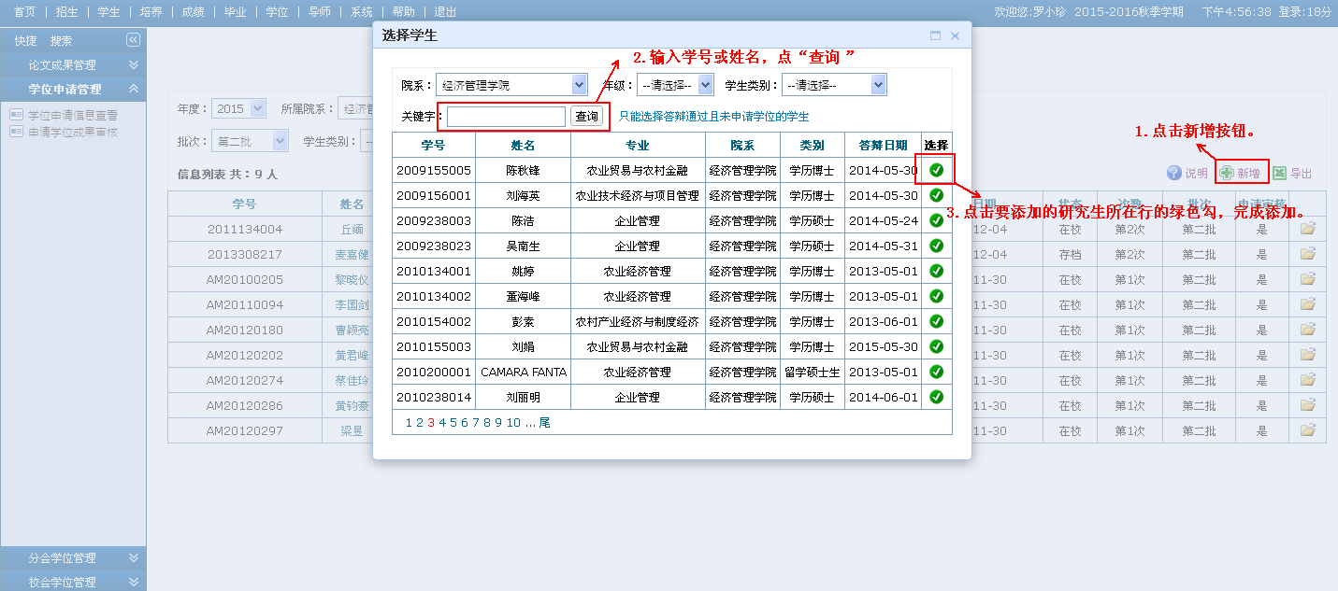
然后再用“分会学生名单设定”界面将其加入上会名单。
（3）导出上会名单
设好上会名单后，可导出名单，供分委会预审使用。导出的表格包括论文题目、论文评阅意见、答辩结果等信息。
登录后，进入“学位->分会学位管理->上会申请信息导出”界面。设置会议信息和筛选条件后，点不同的导出按钮导出Word文档或Excel文档。
导出的Word文档可直接打印，Excel文档需自行调整后方能打印。
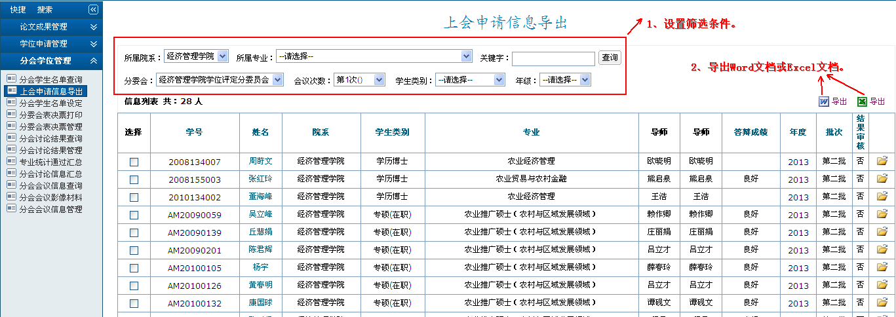
（4）打印分委会会议表决票和汇总表
建议使用系统导出和打印分委会会议所需表决票和汇总表，也可以导出名单后，自行调整格式进行打印。
登录后，进入“学位->分会学位管理->分委会表决票打印”界面。设置会议信息和筛选条件后，点“表决票”导出表决票，点“汇总表”导出“汇总表”。也可点“导出”导出Excel格式的名单。
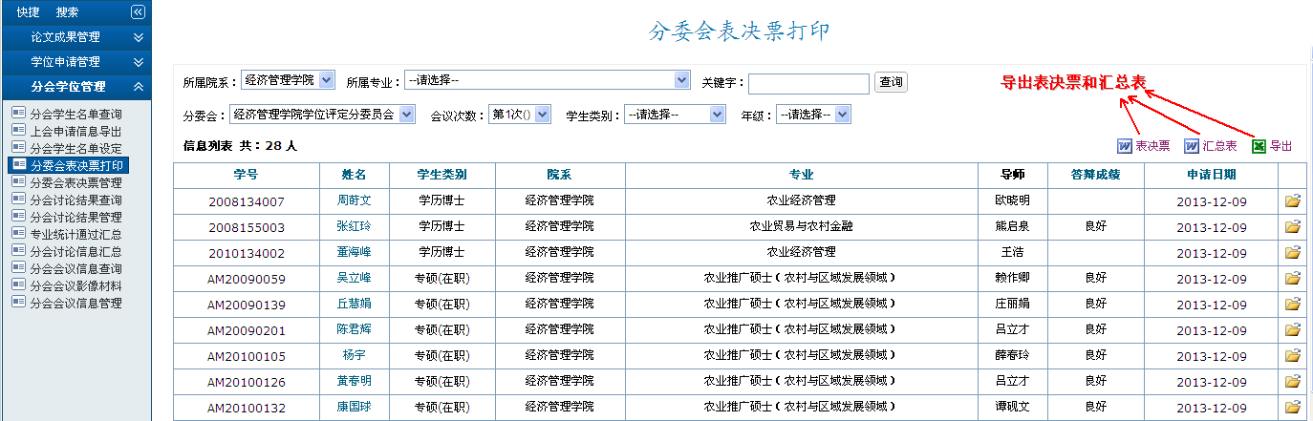
（5）录入分委会会议表决结果
分委会会议结束后，学院需在系统中录入表决结果。
登录后，进入“学位->分会学位管理->分委会表决票管理”界面。设置会议信息和筛选条件后，首先批量预设出席人数和各类票数，然后根据实际情况逐个修改。
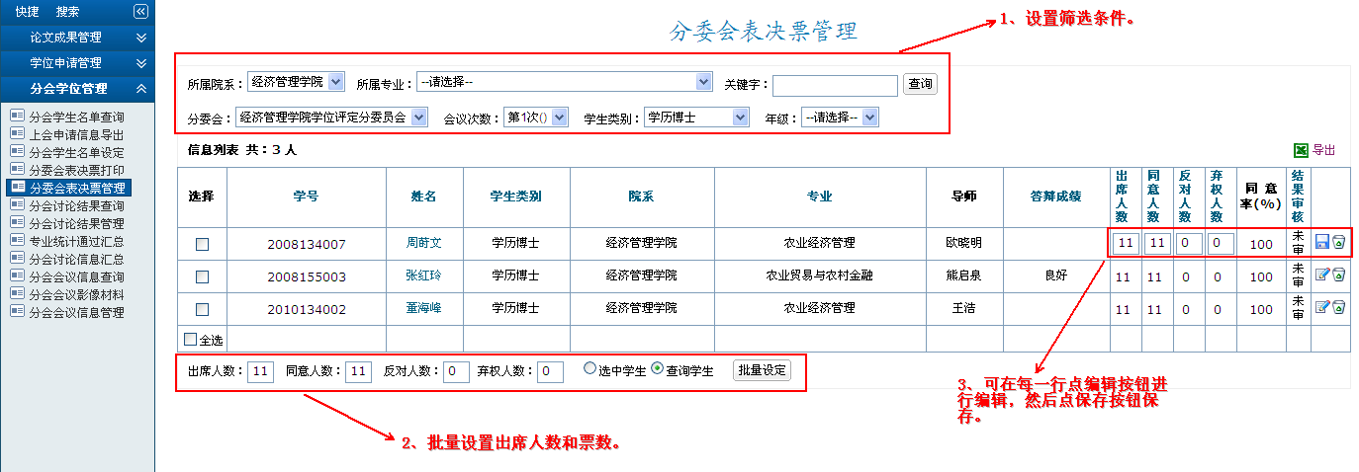
（6）设置分委会讨论结果
录入分委会会议表决结果后，还需要在“学位->分会学位管理->分会讨论结果管理”中设置分委会讨论结果。设置完毕后，导出《学位评定分委员会学位讨论结果信息表》。

3、常见问题解释
问：有学生推迟上分委会讨论怎么办？
答：从分会学生名单设定中删除即可，下次上会时重新选入。